МНОГОФУНКЦИОНАЛЬНОЕ УЧЕБНО-ДИДАКТИЧЕСКОЕ ПОСОБИЕ «УЛИТКА»

Кузьмина Людмила Александровна,
учитель-логопед,
МБДОУ«Солгонский детский сад»

Краткое описание пособия: учебно –дидактическое пособие предназначено для индивидуальных, подгрупповых и групповых занятий для детей дошкольного возраста. Многофункциональность пособия выражается в разнообразии картинок по лексическим темам, которые можно использовать в соответствии с поставленной целью. Картинки легко снимаются и прикрепляются, дети могут сами менять необходимые картинки. Благодаря использованию игр с липучками, процесс обучения проходит в доступной и привлекательной среде для детей дошкольного возраста. Пособие можно по необходимости пополнять другими играми и деталями. Игры по лексическим темам способствуют постепенному расширению кругозора детей, углубления их знаний в рамках выбранной учителем-логопедом темы. Дети знакомятся с новыми словами, которые неоднократно повторяются во время игры, а также в повседневной жизни: в детском саду, в бытовых ситуациях и т.д.
Цель: При помощи наглядных средств повысить эффективность логопедического воздействия, сформировать интерес к занятиям, создать положительную мотивацию у детей с речевыми нарушениями.
Задачи:
Коррекционные:
- учить устанавливать логические связи между предметами;
- развивать и совершенствовать грамматический строй речи;
- развивать зрительный гнозис;
- развивать навык связной речи;
- развивать психические процессы (внимание, восприятие, память, мышление);
- развивать мелкую моторику.
Образовательные:
-расширять словарный запас по лексическим темам;
- упражнять в умении отвечать на вопросы полным ответом.
Воспитательные:
- воспитывать коммуникативные навыки и желание красиво и правильно говорить.
Рекомендуемая возрастная категория детей: представленное пособие могут использовать учителя-логопеды, воспитатели для групповой и индивидуальной работы с детьми 5-7 лет.
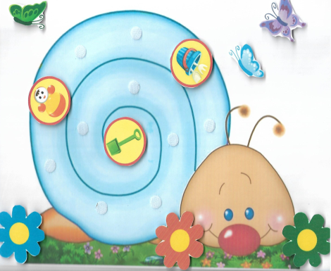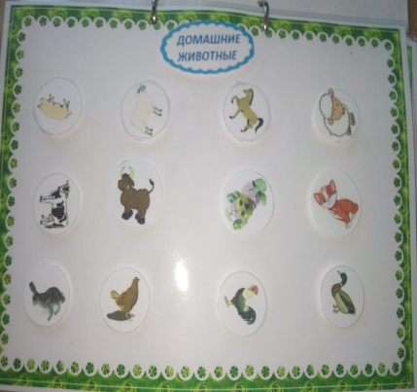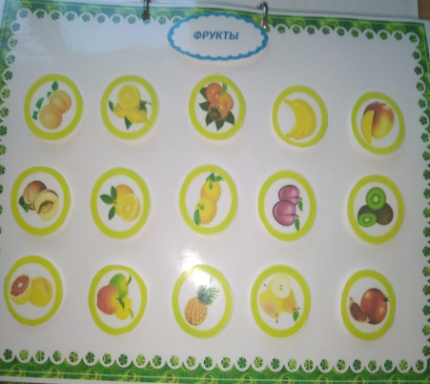

Методические рекомендации по использованию пособия: существует огромное количество игр по лексическим темам. Эти темы могут быть разными, относящимися к одушевленным и неодушевленным предметам. Ниже представлена картотека по нескольким лексическим темам, которую можно использовать в своей работе.

Варианты упражнений с пособием

«ОДИН – МНОГО»
Задачи: образование существительных множественного числа в именительном и родительном падежах.
Например: Одна тарелка – много тарелок, один чайник – много чайников, одно ведро – много вёдер и т.д.;

«БОЛЬШОЙ - МАЛЕНЬКИЙ»
Задачи: продолжать учить образовывать существительные с помощью уменьшительно-ласкательных суффиксов.
Например: кофта – кофточка, сарафан- сарафанчик, и т.д.

«НАЗОВИ, КАКОЙ»
Задачи: образование прилагательных от глаголов.
Например: тушить – тушёное мясо, печь – печёные пироги и т.д.

«СКАЖИ НАОБОРОТ»
Задачи: подбор антонимов
Например: сковорода тяжёлая, а чашка лёгкая, кастрюля широкая, а кружка узкая, миска глубокая, а тарелка мелкая и т.д.

«ВЕСЁЛЫЙ СЧЁТ»
Задачи: учить согласовывать числительные 1, 2……10 с существительными
Например: одна сковородка, пятый пирог , семь слонов и т.д.

«ОГРОМНЫЙ»
Задачи: образование существительных с увеличительным суффиксом -ИЩ
Например: кот – котище, корова – коровище

«НАЗОВИ МАМУ И ДЕТЁНЫШЕЙ»
Задачи: образование существительных от существительных
Например: у вороны – воронята, у совят – сова.

«ЧТО ДЕЛАЕТ? ЧТО ДЕЛАЮТ?»
Задачи: Употребление глаголов единственного и множественного числа изъявительного наклонения 3-го лица настоящего времени.
Например: клюёт – клюют, летит – летают, машет – машут и т.д.

«КТО ТАК ДЕЛАЕТ?»
Задачи: учить подбирать глаголы к заданному существительному. Подбирать действия к предмету.
Например: она ловит мышей, мурлыкает, мяукает, лакает – это кошка.

«ЧЕЙ?»
Задачи: образование притяжательных прилагательных от существительных.
Например: козий пух, коровье молоко, собачья морда и т.д.

«ГДЕ, КУДА, ОТКУДА?»
Задачи: употребление предлогов НА, В, ИЗ, С(СО), ПОД, ЗА и т.д.
Например: лисенок спрятался пол кровать, на полку, в ящик, за кресло, вылез из-под кровати, из-под кресла, из ящика, спрыгнул со стола и т.д.

